HETEROTOPIA PADA RUANG SOSIAL
STUDI KASUS : RUMAH SAKIT BOROMEUS BANDUNG
Azzahra M. Firdausah  Jurusan Arsitektur, Fakultas Teknik Universitas Halu Oleo  azzahra_miftahul@uho.ac.id | ABSTRAK  Rumah sakit secara tradisional membawa kesan negatif untuk pasien seperti: penderitaan, kematian, perawatan, kebersihan dan isolasi. Akibat modernisasi, terjadi perubahan dalam desain rumah sakit yang berdampak pada perubahan kesan terhadap rumah sakit. Rumah sakit di masa kini digambarkan sebagai tempat yang menyenangkan dan tidak suram. Hadirnya kesan utopis pada ruang nyata dapat dijelaskan menggunakan teori Foucault mengenai Heterotopia. Heterotopia dapat digunakan untuk memaknai ruang sosial. Manusia sebagai pengguna ruang bebas untuk menginterpretasikan dan mengembangkan fungsi ruang sebagai alternatif ruang sosial. Foucault sendiri telah menyebutkan enam prinsip untuk membantu menjelaskan dan sebagai syarat heterotopia. Pada rumah sakit, heterotopia yang terjadi merupakan syarat dari prinsip : heterotopia penyimpangan, juxtaposition, tempat terisolasi (terbuka/tertutup) , dan heterotopia fungsi sebagai mikrokosmos. Heterotopia penyandingan atau juxtaposition dapat menjelaskan fenomena heterotopia pada rumah sakit Borromeus. Prinsip ini mampu menyandingkan satu tempat yang nyata dalam beberapa ruang berbeda yang tidak kompatibel. Hal ini terlihat pada ruang tunggu yang menyatu dengan ritel-ritel komersil. Akibat hadirnya ritel yang tertata memunculkan kesan utopis mall bagi pengguna ruang.  KATA KUNCI : heterotopia, ruang sosial ,rumah sakit, prinsip

1. PENDAHULUAN
Rumah sakit sebagai sebuah lembaga formal memiliki karakter khas dari fungsi, bentuk dan suasananya. Rumah sakit secara tradisional membawa kesan negatif untuk pasien seperti: penderitaan, kematian, perawatan, kebersihan dan isolasi. Rumah sakit juga muncul sebagai ruang yang fungsional dari pada ruang hidup (Gillespie, 2002 dalam Bochaton dan Lefebvre, 2008). Detail-detail seperti peralatan kesehatan, kursi roda dan ruang perawatan dapat menjadi indikasi diri sedang berada di rumah sakit, suasana yang berbeda dari keseharian.
Pada era modern di mana kebutuhan manusia akan pelayanan kesehatan yang baik terus ditekan, rumah sakit semakin berbenah untuk meningkatkan pelayanan dan kualitasnya. Kemapanan ekonomi masyarakat yang semakin membaik menginginkan pelayanan kesehatan yang lebih dari standar umum. Hadirnya rumah sakit berbintang bagi masyarakat kelas atas marak ditemui di kota besar. Selain pelayanan kesehatan, para pasien ini juga menginginkan fasilitas yang dapat menunjang gaya hidup keseharian mereka. Ruang perawatan yang luas dengan perabot yang lengkap, makanan yang berkualitas dan ruang-ruang tambahan yang menjauhkan mereka dari perasaan tertekan karena kondisi yang mereka alami.
Kebutuhan manusia yang semakin kompleks diiringi dengan meningkatnya status sosial membuat manusia mengaburkan batasan antara kebutuhan primer dan sekunder. Pasien kelas atas lebih memilih ruang perawatan dengan standar VIP dengan fasilitas dan pelayanan yang lebih untuk kesehatan dan kenyamanannya. Penggunaan segala hal yang dianggap paling mahal memberikan kepuasan dan kenyamanan fisik sebesar-besarnya serta adanya pola hidup manusia yang dikendalikan oleh suatu keinginan untuk memenuhi hasrat kesenangan semata (Sumartono, 2002).
Kemapanan sosial juga membuat manusia ingin memperoleh kenyamanan di manapun tanpa dibatasi pemikiran bahwa rumah sakit merupakan tempat yang dibatasi oleh aturan-aturan sterilisasi. Manusia modern cenderung mendobrak batasan-batasan kebiasaan sehari-hari demi mencapai kebutuhannya bahkan keinginannya. Akibatnya, terjadi perubahan kesan khas rumah sakit dari yang pada fisiknya, bukan lagi koridor monoton dengan dinding bercat putih, tetapi koridor dengan kertas dinding bak hotel. Bukan lagi ruang pendaftaran yang diisi oleh pasien yang kesakitan dan keluarga yang murung tetapi sebuah tempat yang ramai, sejuk dan nyaman. Bukan lagi aroma obat-obatan tetapi aroma roti dan makanan dari kedai makanan. Akibatya muncul kesan seperti berada di ruang lain, mall yang ramai dan kompleks, bukan pada rumah sakit yang suram dan monoton.

Kesan utopis namun ambigu ketika seseorang merasa sedang menikmati makanan di mall padahal dirinya sedang berada di rumah sakit. Fenomena seperti ini terlihat pada salah satu rumah sakit swasta di Kota Bandung yaitu Rumah sakit Santo Borromeus.
Fenomena ruang lain rumah sakit Borromeus ini dapat dijelaskan menggunakan pandangan Foucault mengenai heterotopia. Salah satu prinsip Heterotopia yang dikemukakan Foucault dalam tulisannya of other spaces (1967) ialah heterotopia dapat menyandingkan beberapa ruang yang tidak berhubungan atau bertentangan dalam suatu tempat sekaligus. Dengan menggunakan pandangan Foucault dan yang mengacu pada konsep yang diacu pada pemikirannya, kriteria-kriteria yang menjelaskan adanya Heterotopia pada rumah sakit dapat diketahui. Kriteria tersebut akhirnya dapat menjelaskan dan mengeksplorasi hadirnya fenomena utopia dan ruang lain yang disebut otherness serta ruang yang disusun secara heterogen pada ruang di rumah sakit Santo Borromeus.
Tulisan ini tertarik pada keunikan dan keganjilan dari kesan hadirnya ruang lain pada sebuah ruang di rumah sakit. Namun, ruang lain yang dimaksud tidak mengasosiasikan terhadap ruang-ruang rumah sakit dengan budaya biomedis yang homogen. Sebaliknya, heterotopia yang ada adalah pada heterogenitas penyusunan spasial antara ruang biomedis yang disandingkan dengan ruang yang jauh dari kesan medis yang terlihat pada rumah sakit. Artikel ini bertujuan menunjukkan fenomena yang terkandung pada sebuah rumah sakit melalui pandangan Foucault mengenai heteretopia. Tulisan ini disusun dengan menyajikan terlebih dahulu prinsip-prinsip hetertotopia menurut Foucault dan heterotopia yang terdapat pada rumah sakit, lalu kemudian mengungkapkan prinsip apa yang tepat untuk menggambarkan heterotopia pada kasus rumah sakit Borromeus.

2. ISI PENELITIAN
2.1 Heterotopia dan Ruang lain
Foucault mengenalkan heterotopia melalui perbandingannya terhadap utopia. Utopia merupakan tempat tidak nyata dan memiliki hubungan analogi langsung atau terbalik dengan tempat nyata. Kesan antara nyata dan tidak nyata dari utopia dan heterotopia ini dianalogikan ibarat cermin. Cermin sebagai tempat yang tak bertempat, ruang virtual yang hadir di balik dinding kaca. Dari sudut pandang diri sendiri, kita melihat kehadiran atau keberadaan diri dan lingkungan sekitar dengan nyata padahal diri yang sebenarnya tidak berada di sana, maya.
Heterotopia merupakan sebuah istilah medis yang Foucault pinjam, memiliki arti jaringan yang lokasinya tidak normal, atau organ yang telah terdislokasi (Christine Boyer, 2008). Dengan demikian heterotopia, adalah sesuatu yang berbeda yang dimasukkan ke dalam sebuah tempat. Akhirnya pada tempat tersebut yang muncul kesan abnormal atau ilusi, di luar dari aturan baku. Heterotopia dirasakan melalui kesengajaan untuk menghadirkan utopia pada tempat nyata. Heterotopia ada pada sebuah ruang yang telah jelas fungsinya, untuk mengaburkan sifat dan fungsi dari ruang nyata tersebut. Tempat dengan sifat heterotopia ini menurut Foucault berbeda dari tempat-tempat pada umumnya meskipun bisa ditemukan, namun pengalaman yang dirasakan sama dengan utopia. Pemaknaan ruang heterotopia bisa sama berdasarkan budaya suatu masyarakat dan bisa memiliki lebih dari satu fungsi.
Foucault melanjutkan dengan menunjukkan bahwa ruang yang kita tinggali tidak homogen atau kosong, tapi mungkin sebenarnya "dihantui fantasi". Heterotopia merupakan tempat yang berbeda, tempat yang dibangun dalam hubungan dengan tempat lainnya oleh perbedaan mereka (Hetherington, 2003). Foucault menyajikan enam prinsip sebagai syarat heterotopia:
- Heterotopia Krisis dan Penyimpangan. Krisis yaitu tempat bagi individu yang memiliki kondisi yang istimewa, sakral atau terlarang sedangkan penyimpangan berarti tempat untuk orang yang tindakannya menyimpang dari norma-norma misalnya kemalasan, dan karenanya harus terisolasi secara spasial. Contoh : rumah sakit jiwa, penjara.
- Heterotopia Fungsi, yaitu tempat yang fungsinya berubah sesuai dengan zaman, tempat di mana jenis yang tidak kompatibel atau bertentangan berkumpul. Contoh ; kuburan
- Tempat yang nyata dan tunggal yang menyandingkan beberapa ruang yang tidak kompetibel. Contoh : teater, kebun.
- Tempat yang berkaitan dengan irisan waktu. seperti museum dan perpustakaan, di mana waktu tidak pernah berhenti dalam upaya untuk membangun arsip umum. Ada pula tempat yang menyajikan waktu menjadi lebih singkat seperti festival.
- Sistem pembukaan dan penutupan yang dapat mengisolasi dan membuat sebuah tempat dapat dimasuki. Contoh : penjara

2.2 Hetrotopia pada ruang sosial
Salah satu prinsip Heterotopia yang dikemukakan Foucault dalam tulisannya of other spaces (1967) ialah heterotopia dapat menyandingkan beberapa ruang yang tidak berhubungan atau bertentangan dalam suatu tempat sekaligus. Jadi ruang heterotopia sebenarnya merupakan sebuah tempat yang merupakan gabungan ruang-ruang. Foucault (dalam Sudrajat, 2011) heterotopia memiliki dua fungsi yang saling bertolakbelakang terkait ruang. Pertama fungsi heterotopia ilusi adalah menciptakan ruang ilusi yang mengekspos setiap ruang nyata, dan fungsi heterotopia kompensasi adalah untuk menciptakan ruang nyata - ruang yang lain.
Heterotopia mengatur ruang-ruang yang ada disekelilingnya dengan cara yang berbeda dengan menawarkan suatu pemikiran baru. Pemikiran baru tersebut menghasilkan pandangan lain mengenai ruang, yaitu terdapat ruang lain yang menghadirkan alternatif aturan sosial atau hubungan yang berbeda dengan ruang di sekitarnya. Maarten Hajer dan Arnold Reijndorp (dalam Heyns, 2008) telah menggambarkan bagaimana ‘heterotopia’ dapat berkontribusi pada penciptaan ranah publik baru yang tidak lagi eksklusif, memberikan sebuah pengalaman berbeda melalui interaksi dengan kelompok lain dan saling berhadapan dalam perbedaan.
Konsep heterotopia merupakan pelajaran mengenai sebuah sisi yang bertentangan atau sisi lain. Dalam sebuah wawancara dengan Paul Rabinow tahun 1982 Foucault menyebut ‘heterotopia’ sebagai ruang tunggal yang berada pada ruang sosial dengan pemberian fungsi berbeda atau bahkan berlawanan dari orang lain. (Foucault dan Rabinow dalam Boyer 2008). Tata letak arsitektur yang efisien sepenuhnya tergantung pada cara orang menggunakan ruang-ruang dalam kehidupan sehari-hari, yang sangat berbeda pada tiap individu. Foucault menyatakan ketidaksetujuan terhadap pemahaman ruang yang terpisah, menurutnya terdapat hubungan antara ruang satu dengan ruang lain sehingga mereka terlihat atau tampak sejajar. Foucault dalam Sudradjat (2011), berpendapat bahwa kita tidak hanya hidup dalam zaman yang bergerak maju, namun di jaringan tempat saling membuka satu sama lain, saling bertumpuk namun tidak saling mengurangi satu sama lain .
Dasar pemikiran mengenai heterotopia sesungguhnya berkaitan dengan ruang alternatif sosial yang berbeda jauh dari kehidupan keseharian seperti penjara, rumah sakit jiwa, the brothels. Heterotopia dapat digunakan untuk memaknai ruang sosial. Manusia sebagai pengguna ruang bebas untuk menginterpretasikan dan mengembangkan fungsi ruang sebagai alternatif ruang sosial. Hal ini yang kemudian membuat manusia dapat mengidentifikasikan, mengkonsepkan, dan mengaplikasikan ruang ke dalam interpretasi yang lebih luas.
Pada zaman sekarang sebenarnya konsep heterotopia sangat memungkinkan diterapkan pada desain arsitektur. Teori heterotopia sangat relevan jika berbicara mengenai tuntutan efektifitas dan efisiensi bagi manusia modern. Kota saat ini berkembang sesuai dengan kebutuhan gaya hidup dan modifikasi tanpa batas. Pola pikir ini menghasilkan perubahan pada lansekap kota (Lootsma, 2008). Konsekuensi dari perubahan ini adalah tidak perlu lagi ada master plan desain, tidak adanya fungsi tunggal dari sebuah zona, serta sistem yang lebih heterogen dan fleksibel (Sudradjat, 2011), karena itu menurut Shane (2005) para aktor perkotaan dan perancang harus bekerja dalam situasi yang semakin tidak rasional dan menggabungkan irasional menjadi karya mereka, dimana pada karya tersebut logikanya akan muncul sendiri. Ia juga menegaskan bahwa aktor perkotaan dan desainer membutuhkan strategi baru dan taktik untuk menangani perpaduan, pembauran yang, tidak sederhana pada rancangannya. Akan ada persandingan antara kekayaan dan kemiskinan, efisiensi dan limbah, industri dan perdagangan, kehidupan perumahan dan pekerjaan, kesenangan dan rasa sakit. (Sudradjat, 2011).

2.3 Heterotopia pada rumah sakit
Rumah sakit tradisional membawa kesan yang negatif untuk pasien seperti penderitaan, kematian, perawatan, kebersihan, isolasi. Semua elemen ini hadir dalam arsitektur rumah sakit dan suasana yang berlaku di dalamnya telah membantu membawa persepsi negatif rumah sakit sepanjang sejarah. Dalam periode Perang Dunia II, rumah sakit muncul sebagai ruang fungsional daripada ruang hidup (Gillespie 2002).
Akibat modernisasi, terjadi perubahan dalam desain rumah sakit yang berdampak pada perubahan kesan terhadap rumah sakit. Rumah sakit di masa kini digambarkan sebagai tempat yang menyenangkan dan tidak suram. Bochaton dan Lefebvre (2008) menggambarkan fenomena heterotopia pada rumah sakit di India dan Thailand yang eksklusif sebagai wisata medis. Wisata medis pada kedua rumah sakit ini merupakan pengembangan fungsi dari sekedar perawatan medis. Seperti setiap wisatawan, pasien juga menggunakan ruang seperti hotel. Rumah sakit bintang lima sering digunakan oleh para manajer untuk menggambarkan rumah sakit tersebut.

Fenomena heterotopia pada rumah sakit telah dikaji secara etnografi. Berdasarkan kajian yang telah ada dirumuskan prinsip apa saja yang ditemukan pada rumah sakit berdasarkan keenam prinsip Foucault.
- Heterotopia Penyimpangan
Heterotopia penyimpangan merupakan prinsip pertama yang disebutkan oleh Foucault. Heterotopia penyimpangan di mana individu ditempatkan karena perilaku mereka yang menyimpang dalam sebuah hubungan atau norma yang diwajibkan dalam masyarakat, bersantai merupakan suatu kebiasaan. Menurut Foucault dalam Dehaene & De Cauter (2007: 18) kemalasan pada layanan wajib militer bagi pemuda, rumah sakit jiwa, rumah pensiun, rumah peristirahatan dan penjara adalah satu bentuk penyimpangan. Bagi Foucault, perbedaan rumah sakit dari kehidupan sehari-hari membuat sebuah heterotopia. Rumah sakit sebagai heterotopia penyimpangan yang dirancang untuk menangani orang yang tubuhnya dianggap menyimpang dari norma masyarakat terkait kesehatan. Rumah sakit merupakan aktualisasi dari visi utopis mengenai tata tertib ilmiah, kebersihan, dan rasionalitas, yang bertentangan dan terpisah dari realitas ruang sosial sehari-hari (Street dan Coleman, 2012).
- Menyandingkan berbagai ruang yang tidak kompetibel dan ruang komersil
Beberapa ruang rumah sakit bahkan disebut sebagai situs heterotopis karena mampu menyandingkan di tempat yang nyata tunggal beberapa ruang, beberapa situs yang dalam diri mereka tidak kompatibel (Foucault, 1986, hlm. 27). Prinsip heterotopia adalah bahwa masyarakat dapat memaknai fungsi heterotopia yang ada dengan cara yang berbeda. Heterotopia membuat rumah sakit tidak lagi hanya sekedar rumah sakit atau tempat medis yang berkesan steril, tetapi menggabungkan beberapa realitas. Kriteria yang digunakan rumah sakit untuk menarik perhatian adalah dengan cara membuat keseimbangan antara paradoks medis dan konsumerisme. Tren diversifikasi juga terjadi di rumah sakit swasta global: 'arsitektur rumah sakit akhir abad dua puluh telah memeluk model ruang terbuka seperti pusat per-belanjaan, ruang komersil seperti toko, bank dan restoran yang datang untuk mewujudkan ke-kuatan komersialisme' (Brandt dan Batu 1999, dalam Bochaton dan Lefebvre, 2008)
- Tempat terisolasi (terbuka /tertutup)
Rumah sakit direpresentasikan sebagai tempat yang terisolasi dari ruang sosial sehari-hari. Ruang yang sangat syarat dengan per-alatan medis atau ruang operasi, penuh alat material dan teknologi yang melambangkan misteri dan keajaiban ilmu pengetahuan. Dokter dan perawat yang terlatih melakukan perang dengan alam yang sulit diatur, secara bersamaan juga menggambarkan rumah sakit sebagai dunia diatur oleh sistem yang kompleks akan kontrol sosial dan ketertiban. Rumah sakit tampaknya menjadi asing, tempat yang asing obat analog dengan lokasi eksotis lainnya yang secara teratur berfungsi sebagai peng-aturan untuk petualangan fiksi.
- Heterotopia Fungsi Sebagai mikokosmos.
Rumah sakit muncul sebagai mikrokosmos masyarakat. Konflik urusan cinta, dan perjuangan yang bermain di teater operasi, bangsal medis, dan unit kerja berdiri bagi mereka transisi historis dan sosial yang lebih luas dari satu tatanan sosial yang lain (Street dan Coleman, 2012). Perubahan dialami oleh rumah sakit dan penduduknya merupakan anca-man transformasi tatanan sosial secara keseluruhan.

2.4 Fenomena Mall sebagai Juxtapotition Heterotopia Rumah Sakit Santo Borromeus Bandung
Dalam kasus rumah sakit boromeus, fungsi dan desain rumah sakit telah benar-benar baru. Fungsinya telah diversifikasi dan berkembang untuk memenuhi kebutuhan dan kenyamanan pasien maupun pengunjung. Konsep Foucault mengenai heterotopia dapat digunakan untuk menggambarkan perasaan hadirnya mall pada sebuah bangunan dimana fungsi nyatanya adalah rumah sakit. Heterotopia mall sebagai tempat rekreatif bertentangan dengan fungsi rumahsakit yang memiliki kesan higienis. Prinsip Foucault bahwa Heterotopia mampu menyandingkan beberapa ruang yang berbeda pada sebuah tempat nyata, merupakan prinsip yang paling tepat dalam menggambarkan rumah sakit Boromeus ini.
Ruang lobby ini berada pada gedung elisabeth, yang merupakan gedung paling baru di rumah sakit borromeus. Lobby ini merupakan pintu masuk utama dan menjadi kesan utama rumah sakit borromeus. Lobby didesain sedemikian rupa sehingga menciptakan suasana yang menyenangkan. Pintu masuk lobby menggunakan material kaca, memberi kesan rumah sakit yang ramah dan menerima semua orang. Saat masuk kita disambut oleh bukaan yang menerus hingga lantai 2, membuat ruangan terasa lebih luas dan megah. Cahaya matahari masuk memenuhi ruangan melalui kaca-kaca besar pada fasade. Ukuran lobby yang cukup luas, dapat menampung orang-orang yang datang. Ketika memasuki lobby atmosfir yang tercipta akan membuat orang memiliki mood yang baik, bahkan membuat orang tersugesti menjadi tidak merasa sakit. Mood yang dihasilkan seperti datang ke tempat yang menenangkan dan tidak menekan pasien bahwa ini adalah rumah sakit, sehingga memberi keyakinan akan kesembuhan. Menghadirkan “mall” sebagai suatu aspek penting yang melahirkan alternatif-alteratif aturan social (social order) sehingga membentuk ruang sosial alternatif yang nyata (heterotopia).
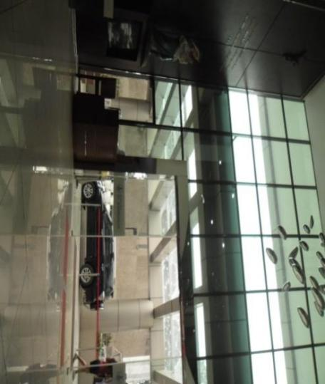
Gambar 1. Lobby Elizabeth
(sumber: Dok Pribadi, 2023)

Ruang utama pada setelah lobby adalah ruang registrasi rumah sakit. Ruang registrasi merupakan ruang pertama yang dijumpai oleh pasien dan pengantar ketika masuk. Kehadiran mall yang utopis di ruang registrasi rumah sakit terlihat sangat kuat terhadap pembentukan “ruang lain”. Hadirnya ruang lain pada ruang registrasi dapat dirasakan dari tampilan fisik maupun suasana yang berbeda dari kebiasaan. Fenomena ini membentuk social order yang lain di mana ruang registrasi rumah sakit tidak dilihat lagi sebagai ruang yang kurang nyaman. Ruang registrasi biasanya menimbulkan kesan kurang nyaman yang diindikasikan dari wajah pasien dan pengantar seperti sedih, serius, dan lemas. Terlebih lagi, adanya aroma antiseptik dan obat-obatan menjadi khas rumah sakit.

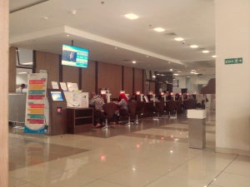
Gambar 2. Counter Registrasi Pasien
(sumber: Dok Pribadi, 2023)

Counter registrasi memiliki dominasi warna coklat dengan serat kayu. Warna coklat memberi dampak psikologis yang menenangkan. Dinding, meja, kursi, langit-langit, dibuat bernuansa coklat sekaligus membuat counter menjadi pusat perhatian lobby yang didominasi oleh warna putih. Ruang tunggu rumah sakit yang pada umumnya hanya tersedia kursi tunggu dan terkesan monoton, tetapi pada rumah sakit Boromeus memiliki suasana berbeda. Sofa-sofa empuk disediakan bagi pengunjung atau calon pasien yang akan berobat dengan jumlah yang cukup banyak, sehingga mereka dapat menunggu dengan sabar dan nyaman di ruang tunggu. Sambil menunggu re-gistrasi, pengunjung juga dapat makan dan minum atau berbelanja.

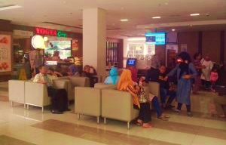
Gambar 3. Ruang Tunggu
(sumber: Dok Pribadi, 2023)
Heterotopia mall yang utopis muncul pada ruang sosialnya, semakin terasa di lobby elisabeth dengan hadirnya berbagai retail ternama pada sekeliing lobby. Aksen kayu dan sorotan lampu berwarna kuning membuat segalanya terlihat lebih hangat. Perbedaan material lantai dan adanya kisi-kisi kayu memberikan privasi dan batasan yang jelas terhadap ruang makan dan ruang tunggu. Suasananya membuat terlena dan rumah sakit sebagai fungsi utama menjadi sejenak terlupakan.

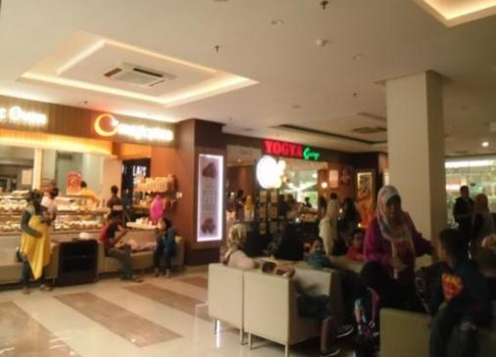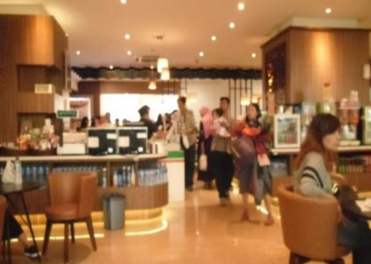
Gambar 4. Gerai Makanan Yang Terletak di Lobby
(sumber: Dok Pribadi, 2023)

Di sisi lain lobby, dapat ditemukan food court atau gerai makanan besar mirip dengan yang ditemukan di pusat-pusat per-belanjaan. Food court sendiri berada di satu level lebih bawah dari lobby. Terdapat berbagai pilihan kedai, pengunjung dapat menikmati makanan dan minuman kelas menengah yang tersedia, mulai dari masakan Indonesia hingga yang bercitarasa western. Tersedia pula kursi dan meja makan yang cukup banyak dan nyaman. Void yang tinggi dan luas membuat kesan lega. Ditambah penggunaan material kaca sebagai pengganti dinding, memberikan pemandangan taman luar dan cahaya alami kedalam food court. Aroma yang tercium bukan lagi aroma antiseptik dan obat-obatan khas rumah sakit, tetapi aroma makanan. Aroma sangat berperan penting dalam pemberian kesan sebuah ruang, hal ini terkait memori dan pengalaman terdahulu.

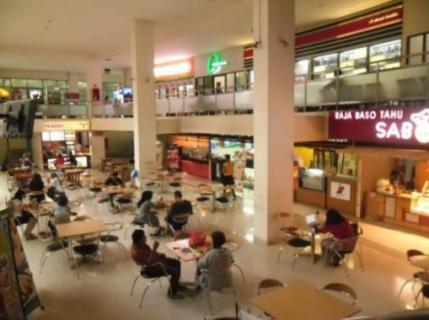
Gambar 5. Gerai Makanan Yang Terletak di Area Bawah Lobby
(sumber: Dok Pribadi, 2023)

Di bagian atas food court terdapat beberapa jajaran retail seperti mini market, toko alat kesehatan, laundry, salon, tempat fotokopi, toko perlengkapan bayi, toko hadiah, dan toko buku. Untuk menunjang kebutuhan transaksi juga terdapat fasiltas layanan perbankan dari bank OCBC NISP dan BRI. selain itu juga terdapat ATM gallery dari berbagai macam Bank.

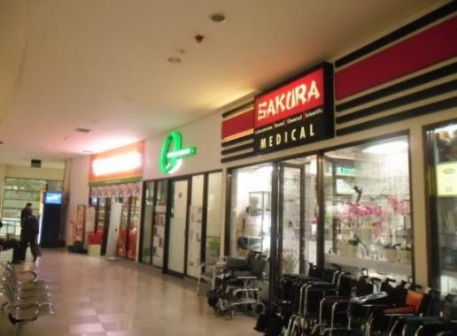
Gambar 5. Jajaran Retail dan ATM Gallery
(sumber: Dok Pribadi, 2023)

3. KESIMPULAN
Heterotopia dirasakan melalui kesengajaan untuk menghadirkan utopia pada tempat nyata. Heterotopia ada pada sebuah ruang yang telah jelas fungsinya, untuk mengaburkan sifat dan fungsi dari ruang nyata tersebut. Hadirnya kesan utopis pada ruang nyata dapat dijelaskan menggunakan teori Foucault mengenai Heterotopia. Foucault sendiri telah menyebutkan enam prinsip untuk membantu menjelaskan dan sebagai syarat heterotopia. Pada rumah sakit, heterotopia yang terjadi merupakan syarat dari prinsip: heterotopia penyimpangan, juxtaposition, tempat terisolasi (terbuka/tertutup) , dan heterotopia fungsi sebagai mikrokosmos.
Heterotopia penyandingan atau juxtaposition dapat menjelaskan fenomena heterotopia pada rumah sakit Borromeus. Prinsip ini mampu menyandingkan satu tempat yang nyata dalam beberapa ruang berbeda yang tidak kompatibel. Hal ini terlihat pada ruang tunggu yang menyatu dengan ritel-ritel komersil. Akibat hadirnya ritel yang tertata memunculkan kesan utopis mall bagi pengguna ruang.
Fenomena ruang heterotopia (sebagai irisan antara unsur dystopia dan utopia) memperlihatkan adanya bangunan publik yang memberikan kebebasan me-ngembangkan fungsi-fungsi didalamnya. Mall merupakan gagasan untuk memberikan ‘pengalaman’ menyenangkan bagi pengunjung pada rumah sakit agar teralihkan dari suasana menyakitkan, kesedihan dan kecemasan.

DAFTAR PUSTAKA
[1] Bochaton, Audrey., Lefebvre,Bertrand. (2008). The rebirth of the hospital Heterotopia and medical tourism in Asia. Asia on Tour: Exploring the rise of Asian tourism. London:Routledge. Page 97-108.
[2] Boyer, M.Christine. (2008). The many mirrors of Foucault and their architectural reflections. . Heterotopia and The City: Public Space in A Postcivil Society. Edited by Dehaene, Michiel. & Cauter, Lieven de. (2008) Oxon: Routledge.
[3] Dehaene, Michiel. & Cauter, Lieven de. (2008). Heterotopia and The City: Public Space in A Postcivil Society. Oxon: Routledge.
[4] Foucault, Michel (1984), “Space, Knowledge, and Power”, in Paul Rabinow, Foucault Reader. New York: Pantheon Books, page: 239-256
[5] Foucault, Michel (1986), “Of Other Spaces”. Diacritics No. 16, 22-27.
[6] Heyns, Maureen. (2008). ‘Rubbing the magic lamp’: heterotopian strategies in London’s eastern City fringe. Heterotopia and The City: Public Space in A Postcivil Society. Edited by Dehaene, Michiel. & Cauter, Lieven de. (2008) Oxon: Routledge.
[7] Hetherington, Kevin. (1997). The Badlands of Modernity: Heterotopia and Social Ordering. London: Routledge.
[8] Sumartono. (2002). Terperangkap dalam Iklan : Meneropong Imbas Pesan Iklan Televisi. Bandung. Penerbit Alfabeta.
[9] Sudradjat, Iwan. (2012). Foucault, the Other Spaces, and Human Behavior. Procedia - Social and Behavioural Science 36: 28-34
[10] Street,Alice., Coleman,Simon. (2012). Introduction: Real and Imagined Spaces. Space and Culture 15: 4 –17.
[11] Lootsma, Bart (2008), “Bas Princen, Of Other Spaces, (re)vis(it)ed”, Architectural Theory. EU Magazine, 22-06-2008.

